РЕСПУБЛИКА ТАТАРСТАН

Исполнительный комитет Азнакаевского муниципального района

ТАТАРСТАН РЕСГ1УБЛИКАСЫ

Азнакай муницииаль районы башкарма комитеты

ул. Ленина, д.,22 , г. А зпакасво, 423330
Т ел./ факс ( 8 8 5 5 9 2 ) 7 -24 -71 , 7 -26 -97
ii-m ail: aznakay@ tatar.ru
adm -aznakav@ m ail.ru
Ленин урамы, 22 йорт, Лзнакай шэЬэре, 423330 Тел./ факе ( 8 8 5 5 9 2 ) 7 -24 -71 , 7 -26 -97
li-m ail: aznakay@tatar.ru
adm -aznakav@ m ail.ru

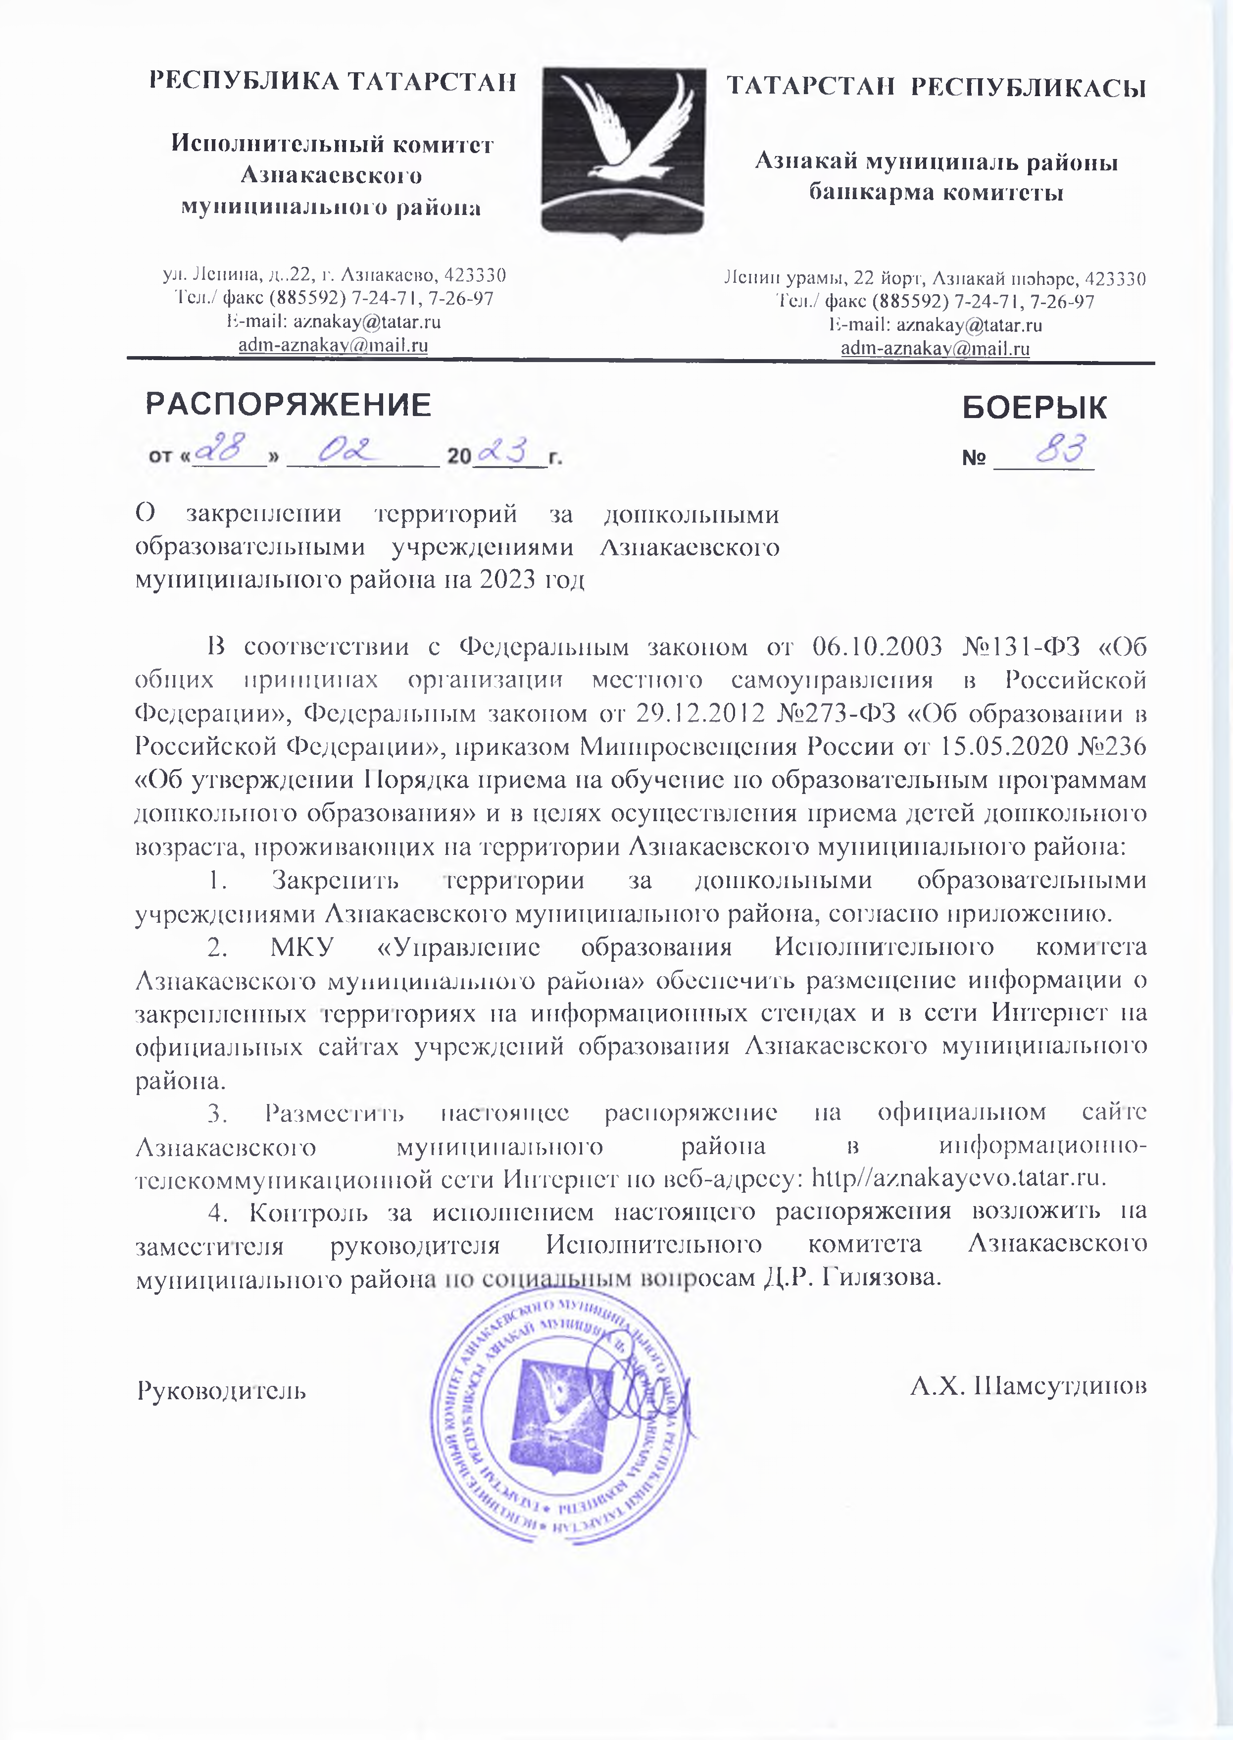

РАСПОРЯЖЕНИЕ БОЕРЫК
№

О закреплении территорий за дошкольными образовательными учреждениями Азнакаевского муниципального района на 2023 год

В соответствии с Федеральным законом от 06.10.2003 № 131-Ф3 «Об общих принципах организации местного самоуправления в Российской Федерации», Федеральным законом от 29.12.2012 № 273-Ф 3 «Об образовании в Российской Федерации», приказом Мипнроевсщспия России от 15.05.2020 №236

«Об утверждении 11орядка приема на обучение по образовательным программам дошкольного образования» и в целях осуществления приема детей дошкольного возраста, проживающих па территории Азнакаевского муниципального района:
- Закрепить территории за дошкольными образовательными учреждениями Азнакаевского муниципального района, согласно приложению.

МКУ «Управление образования Исполнительного комитета Азнакаевского муниципального района» обеспечить размещение информации о закрепленных территориях па информационных стендах и в сети Интернет на официальных сайтах учреждений образования Азнакаевского муниципального района.
- Разместить настоящее распоряжение па официальном сайте

Азнакаевского муниципального района в информационно- телекоммуникационной сети Интернет по веб-адресу: http//aznakaycvo.tatar.ru.
- Контроль за исполнением настоящего распоряжения возложить па заместителя руководителя Исполнительного комитета Азнакаевского муниципального райош осам Д.Р. Гилязова.

Руководитель Л.Х. Шамсутдинов

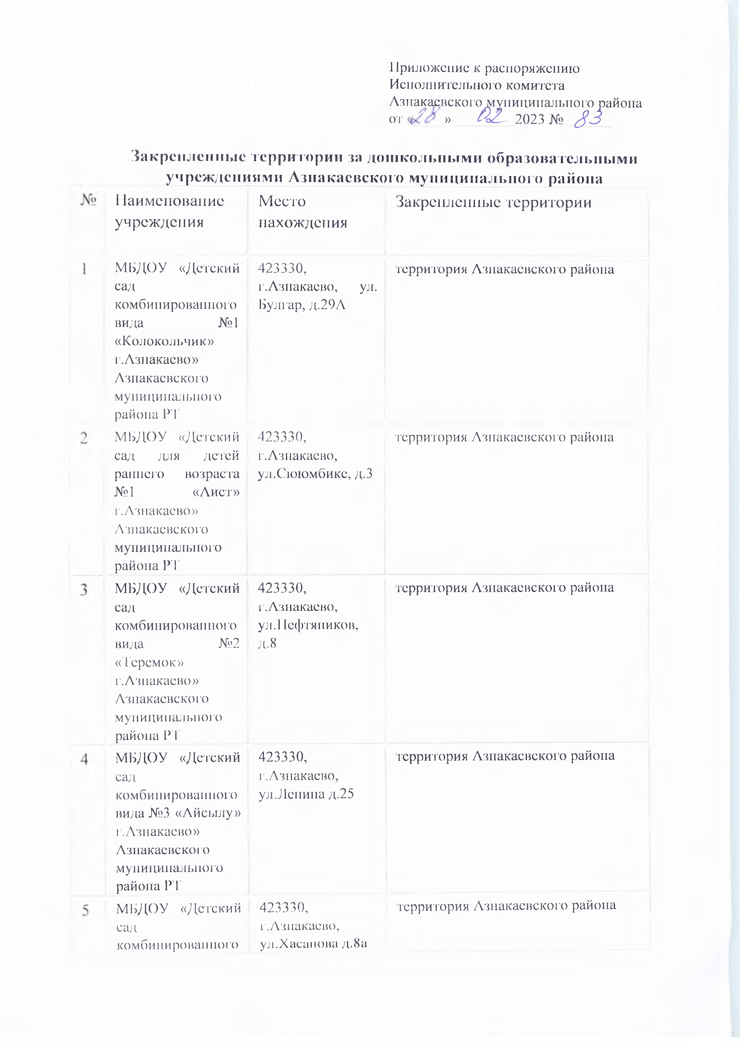
Приложение к распоряжению ИеполнH'rej1ыюго комитета
Азнакасвскогомуниципального района от » ftJL 2023 № ДЗ

Закрепленные территории за дошкольными образовательными учреждениями Азнакасвского муниципального района

I ^именование Место Закрепленные территории учреждения нахождения

МЬДОУ «Детский 423330, j территория Азнакасвского района сад г.Азнакаево, ул.
комбинированного Ьулгар, д.29А вида №1
«Колокольчик» г.Азнакаево» Азнакасвского
муниципального
района РТ
МЬДОУ «Детский | 423330, | территория Азнакасвского района
сад для детей | г.Азнакаево,
раннего возраста | ул.Сююмбике, д.З
№1 «Аист»
г.Азнакаево»
Азнакасвского
муниципального
района РТ
МВДОУ «Детский | 423330, | территория Азнакасвского района
сад | г.Азнакаево,
комбинированного | ул.] 1ефтяников,
вида №2 | Д.8
«Теремок»
г.Азнакаево»
Азнакасвского
муниципального
района РТ
МЬДОУ «Детский | 423330, | территория Азнакасвского района
сад | г.Азнакаево,
комбинированного | ул.Ленина д.25
вида №3 «Айсылу»
г.Азнакаево»
Азнакасвского
муниципального
района РТ
МЬДОУ «Детский | 423330, | территория Азнакасвского района
сад комбинированного | г.Азнакаево,  ул.Хасанова д.8а

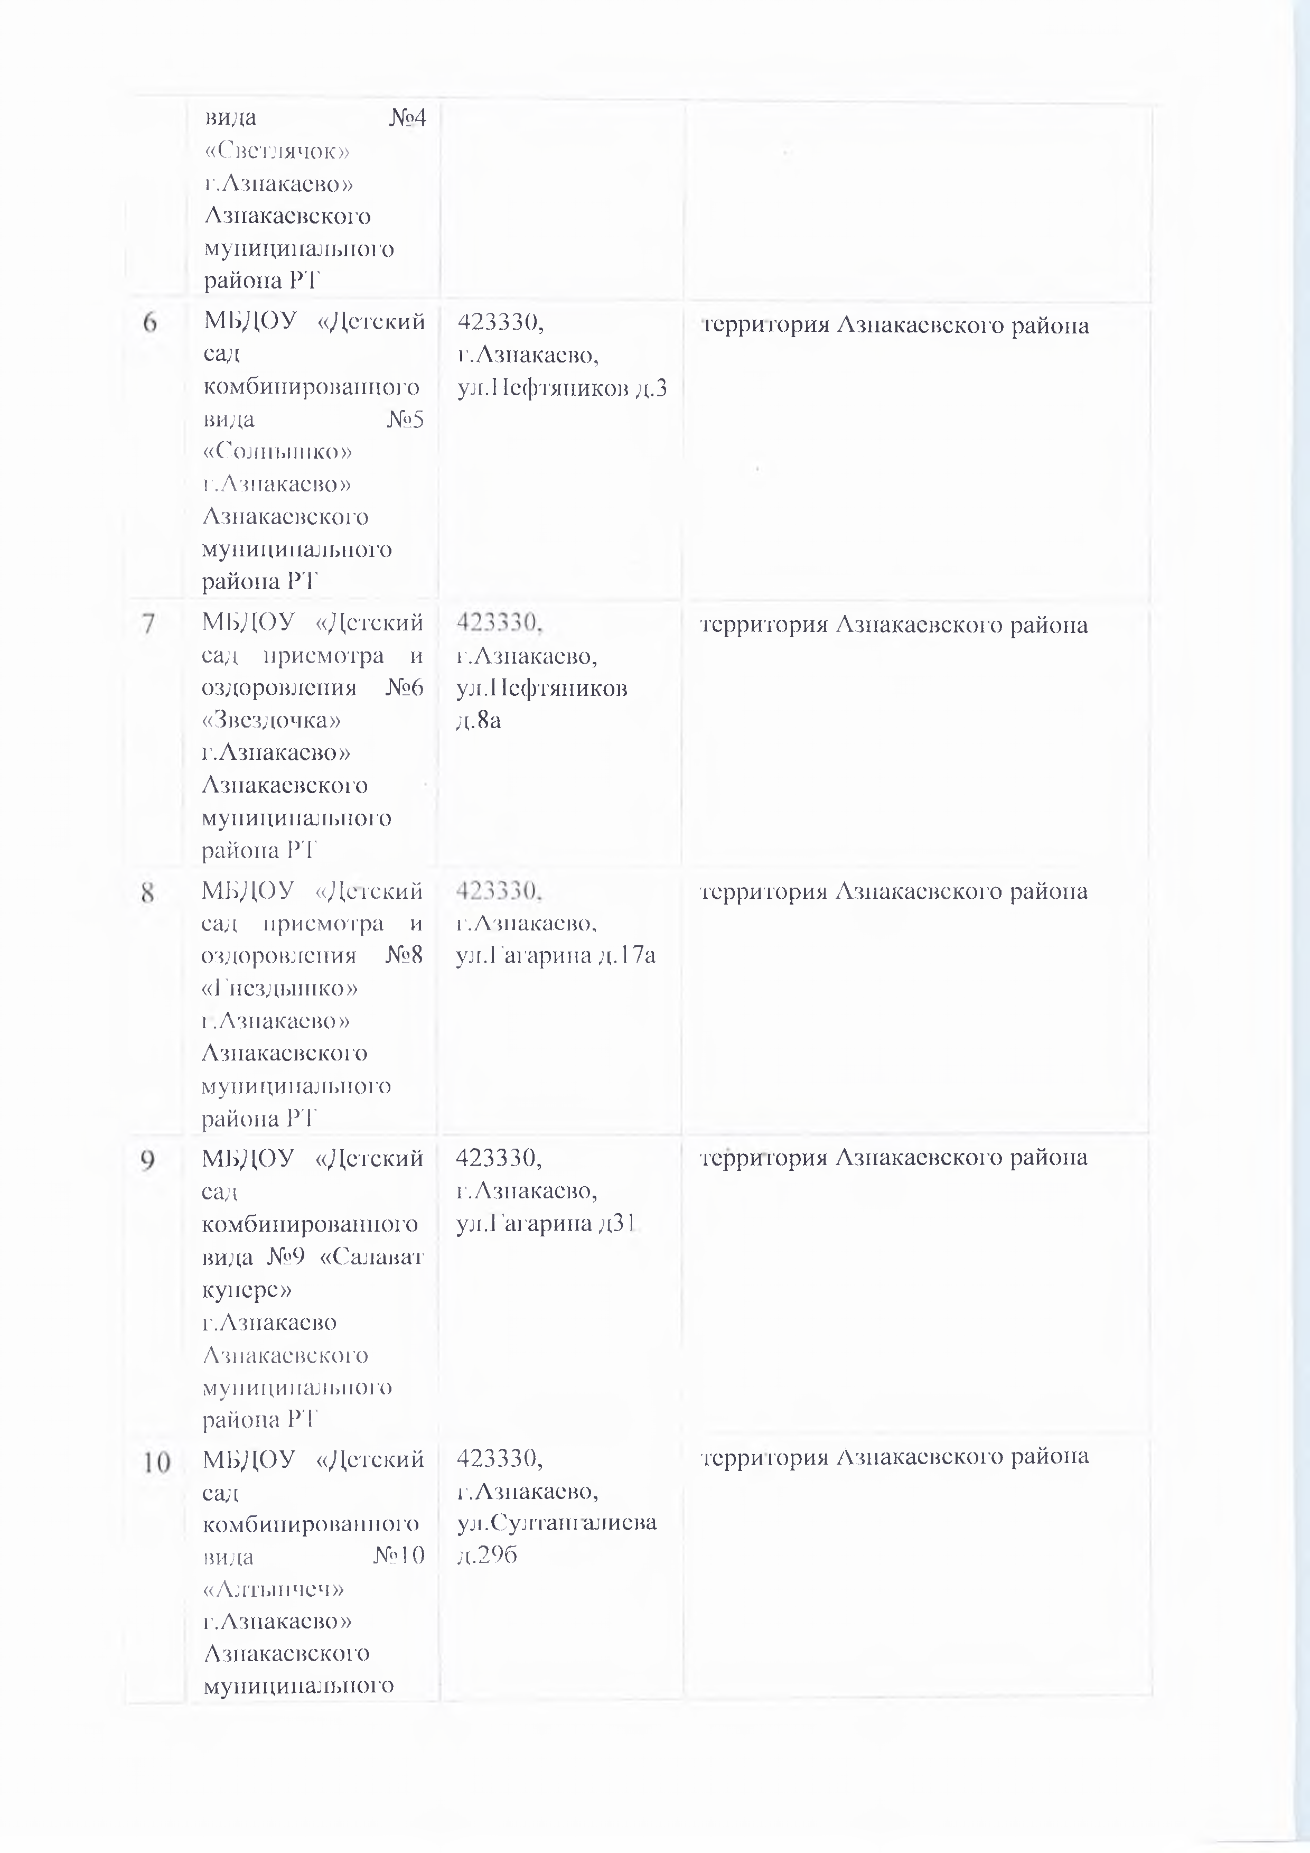
нил а №>4
«Светлячок» г.Лзнакасно» Лзнакасвского муниципального районаРТ
МБДОУ «Детский сад комбинированного вида №5
«Солнышко» г.Лзпакасво» Лзнакасвского муниципального района РТ
МБДОУ «Дстский сад присмотра и оздоровления №6
«Звездочка» г.Азиакаево» Лзнакасвского муниципального районаРТ
МБДОУ «Детский сад присмотра и оздоровления №8
«Гнездышко»
1 .Лзнакасво» Лзнакасвского муниципального районаРТ
МБДОУ «Дсгский сад комбинированного вида №9 «Салават купере» г.Лзнакасво Лзнакасвского муниципального районаРТ
МЬДОУ «Детский сад комбинированного вида №10
«Ллтынчсч» г.Лзнакасво» Лзнакасвского муниципального

423330,
г.Азиакаево, ул.Нефтяников д.З

г.Лзнакасво, ул.11ефтяников д.8а

г.Лзпакасво,
ул. Гагарина д. 17а

423330,
г. Лзнакасво, ул. Гагарина д31

423330,
г.Лзпакасво, yj t.Cyj гташ алиева д.296

терри тория Лзнакасвского района

территория Лзнакасвского района

территория Лзнакасвского района

терри тория Лзнакасвского района

терри тория Лзнакасвского района

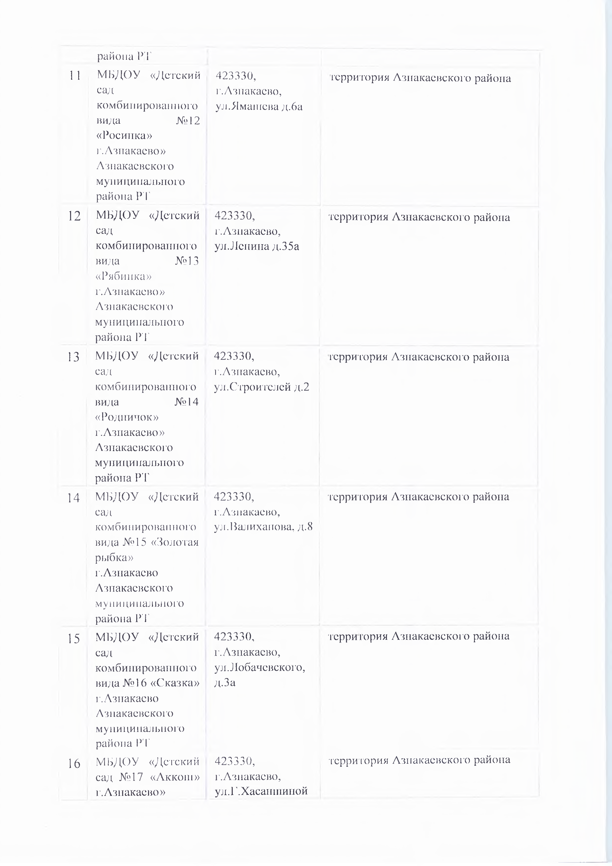
районаРТ
- 1 МБДОУ «Детский сад комбинированного вида №12
«Росинка» г.Азиакаево» Азнакаевского муниципального районаРТ
- j МБДОУ «Детский сад комбинированного вида №13
«Рябинка»
! г.Азиакаево» Азнакаевского муниципального района РТ
- МБДОУ «Детский сад комбинированного вида №14
«Родничок» j г.Азиакаево»
Азнакаевского муниципального района РТ
- МБДОУ «Детский сад комбинированного вида №15 «Золотая рыбка»
г.Азиакаево Азнакаевского муниципального района РТ
- МБДОУ «Детский
| сад комбинированного вида №16 «Сказка» г.Азиакаево Азнакаевского
1 муниципального района РТ
- МБДОУ «Детский сад №17 «Лккош» г.Азиакаево»

423330,
г.Азиакаево, ул.Ямашсва д.ба

423330,
г.Азиакаево, ул.Ленина д.35а

423330,
г.Азиакаево, ул.Строителей д.2

423330,
г.Азиакаево, ул.Валихапова, д.<8

423330,
г.Азиакаево, ул.Лобачевского, д.За

423330,
г.Азиакаево, ул.Г.Хасапишпой

территория Азнакаевского района

территория Азнакаевского района

территория Азнакаевского района

территория Азнакаевского района

терри тория Азнакаевского района

территория Азнакаевского района

Азнакасвского д. 10а муниципального
района РТ
МЬДОУ «Детский 423330, территория Азнакасвского района сад г.Азнакаево,
комбинированного ул.Султапгалиева

нида
«Улыбка» г.Азнакаево» Азнакасвского
№18 д.31а

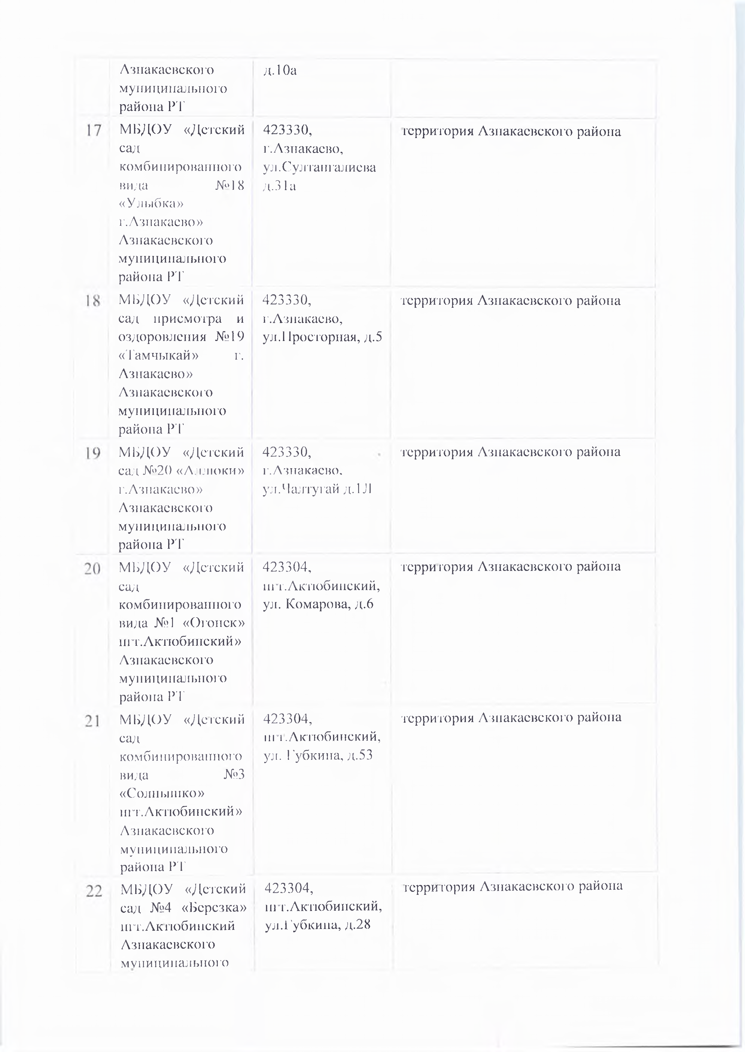
муниципального района РТ
МЬДОУ «Детский сад присмотра и оздоровления №19
«Тамчыкай» г. Лзнакаево» Азнакасвского муниципального района РТ
МЬДОУ «Детский сад №20 «Аллюки» г.Азнакаево» Азнакасвского муниципального района Р'Г
МЬДОУ «Детский сад комбинированного вида №1 «Огопск» шт.Актюбииский» Азнакасвского муниципального района РТ
МЬДОУ «Детский сад комбинированного вида №3
«Солнышко» шт.Актюбииский» Азнакасвского муниципального района РТ
МЬДОУ «Детский сад №4 «Ьсрсзка» шт.Акпобинский Азнакасвского муниципального

423330,
г.Азнакаево,
ул.1 [росторная, д.5

423330,
г.Азнакаево, ул.Чалтугай д. 1J1

423304,
шт.Актюбииский, ул. Комарова, д.6

423304,
шт.Актюбииский, ул. Губкина, д.53

423304,
шт.Актюбииский, ул.Губкина, д.28

территория Азнакасвского района

территория Азнакасвского района

терри тория Азнакасвского района

территория Азнакасвского района

территория Азнакасвского района

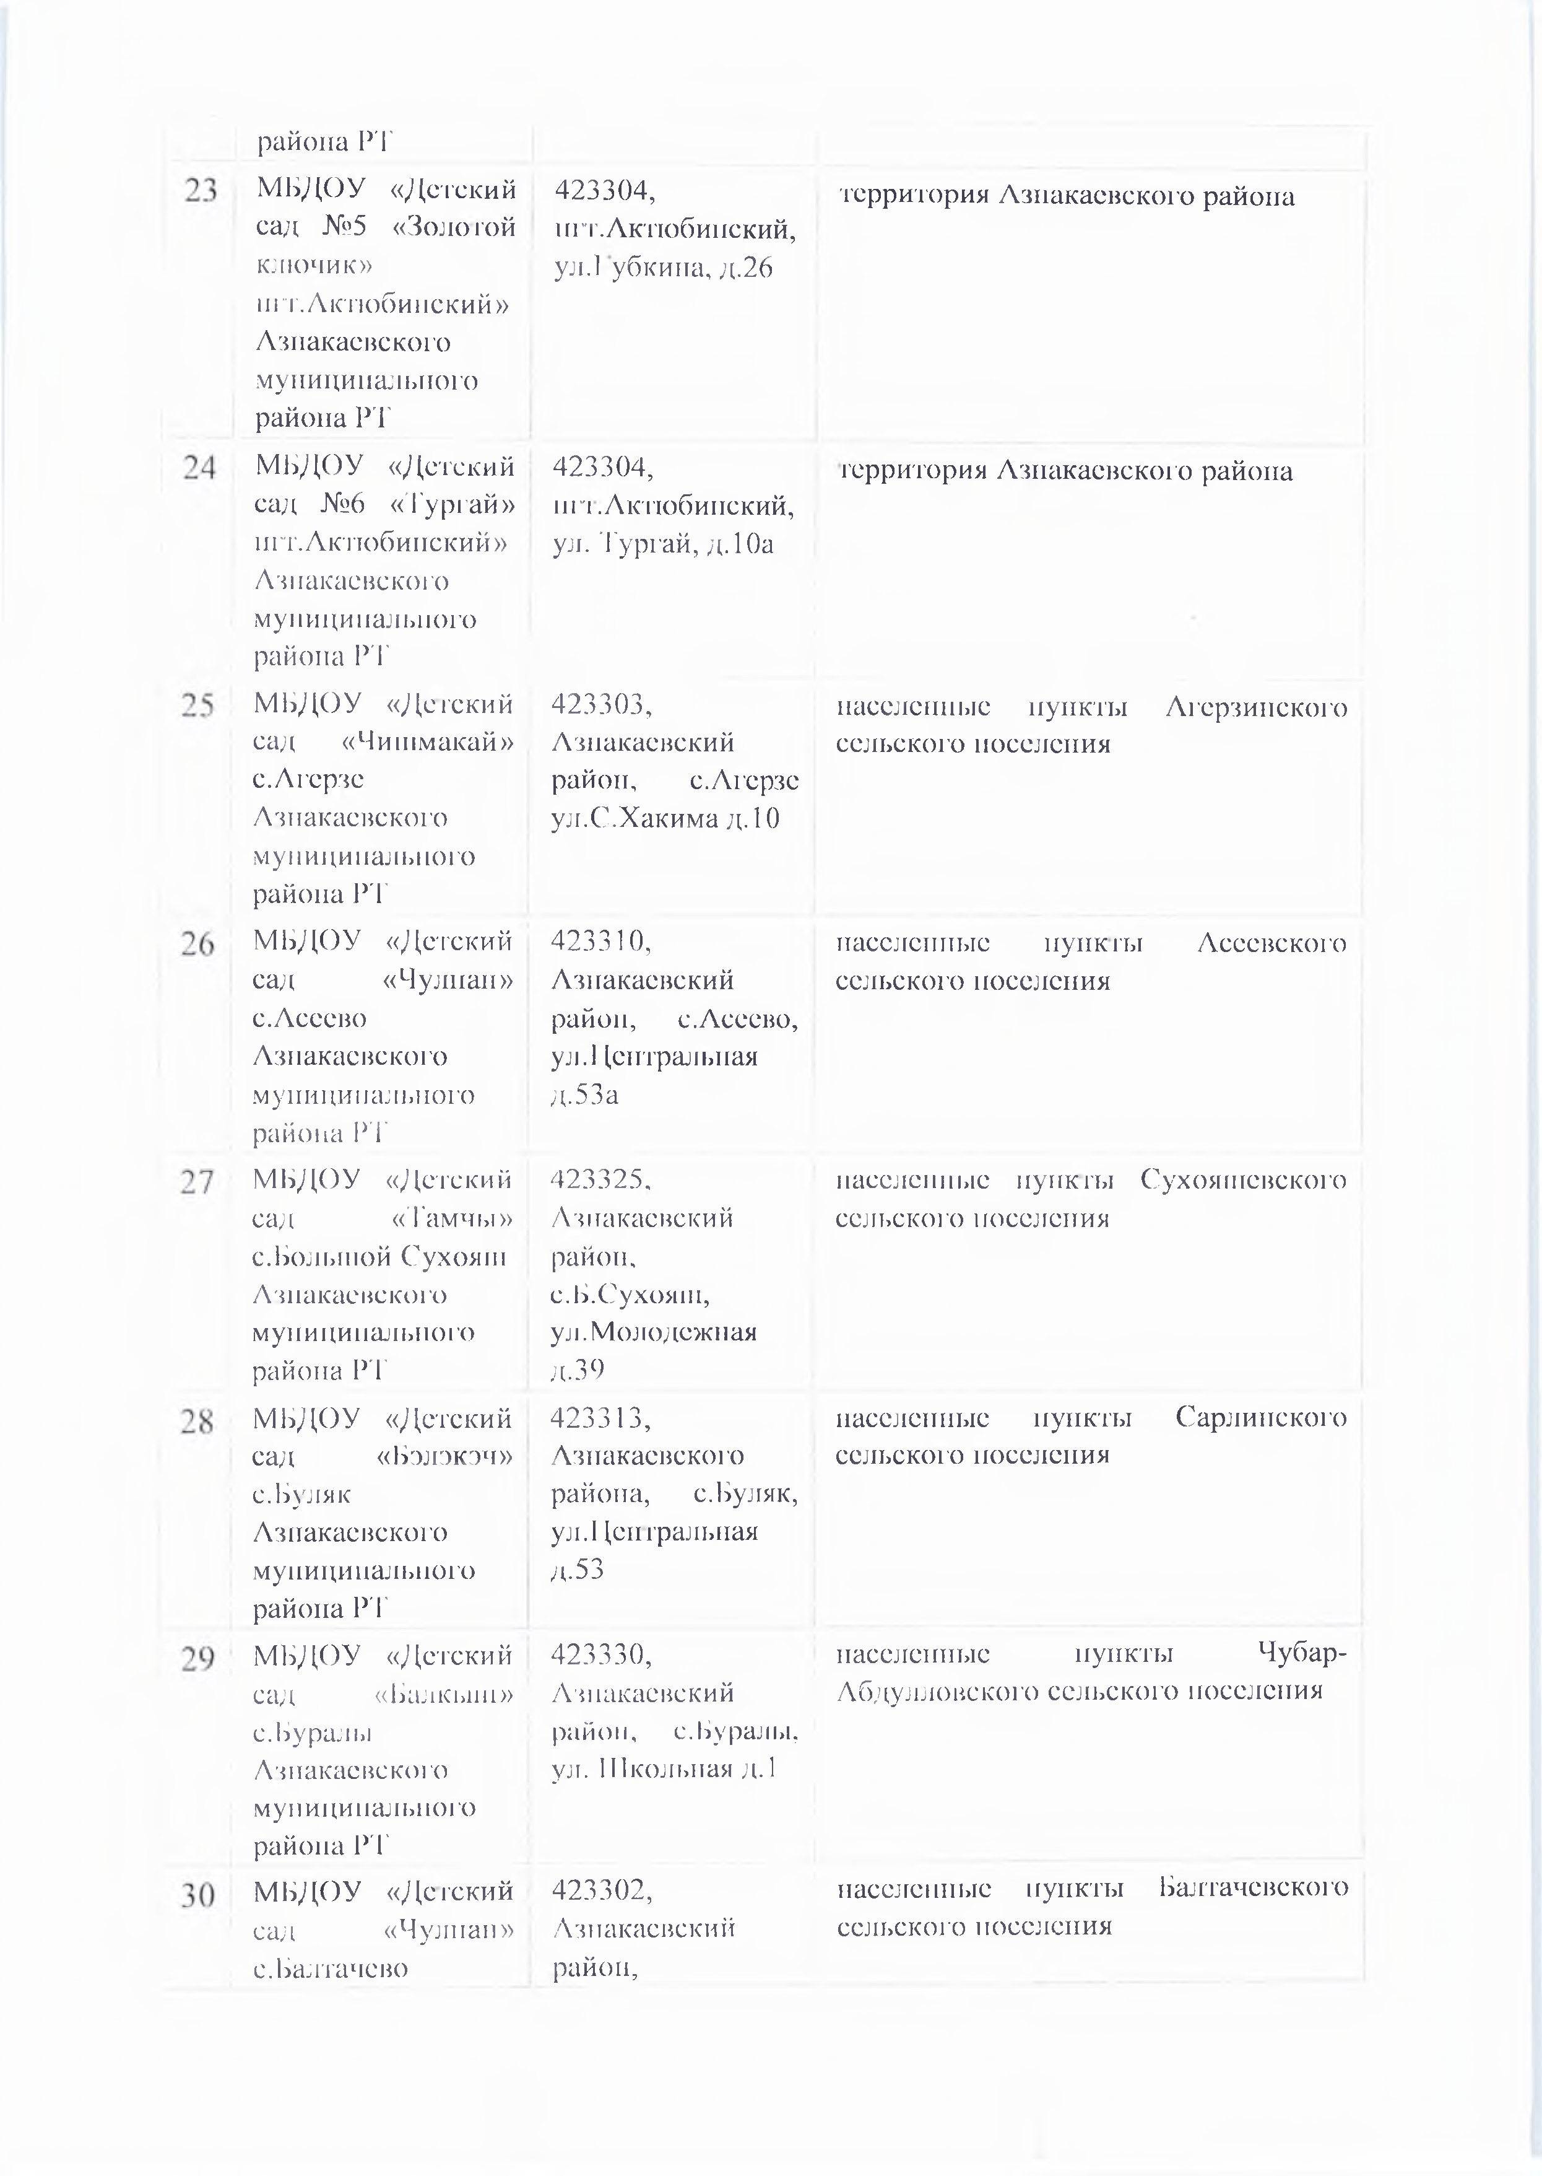
района РТ

МБДОУ  сад №5 | «Детский  «Золотой | 423304,  шт.Лктюбипский, | территория Азнакаевского района
ключик» |  | ул.] убкииа, д.26
шт.Лктюбииский»
Азнакаевского
муниципальною
района РТ
МБДОУ «Детский сад №6 «Тургай» |  | 423304,  шт.Лктюбипский, | территория Азнакаевского района
шт.Лктюбипский» |  | ул. Тургай, д. 10а
Лзнакаевско1'о
муниципального
района РТ
МБДОУ «Детский |  | 423303, | населенные пункты Агерзинского
сад «Чишмакай» |  | Лзнакасвский | сельского поселения
с.Агсрзе |  | район, с.Агсрзе
Азнакаевского |  | ул.С.Хакима д. 10
муниципального
района РТ
МБДОУ «Детский |  | 423310, | населенные пункты Асеевского
сад «Чулпан» |  | Лзнакасвский | сельского поселения
с.Лссево |  | район, с.Лссево,
Азнакаевского |  | ул.1 Центральная
муниципального |  | д.53а
района РТ
МБДОУ «Детский |  | 423325, | населенные пункты С!ухояшевского
сад «Тамчы» |  | Лзнакасвский | сельского поселения
с.Большой Сухояш |  | район,
Азнакаевского |  | с.Б.Сухояш,
муниципального |  | ул. Молодежная
районаРТ |  | д. 39
МБДОУ «Детский |  | 423313, | населенные пункты Сардинского
сад «Бэлэкэч» |  | Азнакаевского | сельского поселения
с.Ьуляк |  | района, с.Ьуляк,
Азнакаевского |  | ул.1 Центральная
муниципального |  | д.53
района РТ
МБДОУ «Детский |  | 423330, | населенные пункты Чубар-
сад «Балкыт» |  | Лзнакасвский | Лбдулловского сельского поселения
с. Ьуралы |  | район, с.Буралы,
Азнакаевского |  | ул. Школьная д.1
муниципального
района РТ
МБДОУ «Детский |  | 423302, | населенные пункты Балтачсвского
сад «Чулпан» |  | Лзнакасвский | сельского поселения
с.Балтачево |  | район,

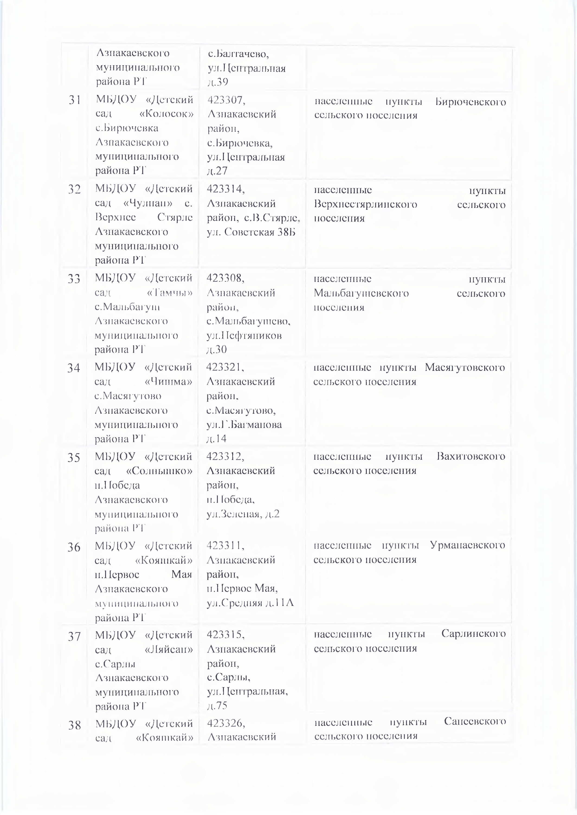
Азнакасвского с.Ьалтачсво, муниципального ул. Центральная района РТ д.39
- МЬДОУ «Детский 423307,
сад «Колосок» Азиакасвский с.Ьирючсвка район,
Азнакасвского с.Ьирючсвка, муниципального ул.1 Центральная района РТ д.27
- МЬДОУ «Детский 423314,
сад «Чулпан» с. Азнакаевский Верхнее Стярле район, е.В.Стярлс Азнакасвского ул. Советская 38Ь муниципального
района РТ
о о МЬДОУ «Детский 423308,
J J
сад «Тамчы» Азнакаевский с.Мальбагугп район,
Азнакасвского с.Мальбагутисво, муниципального ул.Псфтяников района РТ д.зо
- МЬДОУ «Детский 423321,
сад «Чишма» Азнакаевский с. Маеягуто во район,
Азнакасвского с.Масягутово, муниципального ул.Г.Ьагмапова района РТ д. И
- МЬДОУ «Детский 423312,
сад «Солнышко» Азнакаевский п.1 Гобсда район,
Азнакасвского п.1 (обеда, муниципального ул.Зеленая, д.2 района РТ
- МЬДОУ «Детский 423311,
сад «Кояшкай» Азнакаевский п.Псрвос Мая район, Азнакасвского п.1 Гсрвос Мая, муниципального ул.Средняя д. 11А района Р'1'
- МЬДОУ «Детский 423315,
сад «Ляйсап» Азнакаевский
с.Сарлы район,
Азнакасвского с.Сарлы, муниципального ул.Центральная, района РТ д. 75
- МЬДОУ «Детский 423326,
сад «Кояшкай» Азнакаевский

населенные пункты Ьирючевского сельского поселения

населенные пункты
Верхнсстярлинского сельского поселения

населенные пункты
Мальбагушснского сельского поселения

населенные пункты Масягутовского сельского поселения

населенные пункты Вахитовского сельского поселения

населенные пункты Урмапасвского сельского поселения

населенные пункты Сарлинского сельского поселения

населенные пункты Сапссвского сельского поселения

с.Сапсено Лзнакасвского муниципального районаРТ
- МБДОУ «Дсгский сад «Буляк» с.Таллы-Буляк Лзнакасвского муниципального района РТ
- МБДОУ «Дсгский сад «Лккош» с.Тумутук Лзнакасвского муниципального районаРТ
район, е.Сапеево,
ул.Школьная д.53

423301,
Лзпакаевский район,
с. Галлы-Буляк, ул.] Центральная Д. 12
423316,
Лзпакаевский район, с.Тумутук,
ул.1 агарина д.27

населенные пункты Карамалинского сельского поселения

населенные пункты сельского поселения

- МБДОУ «Детский сад «Карлы гач» с.Тойкипо Лзнакасвского муниципального района РТ
- МБДОУ «Дсгский сад «Ли гуль» с.Уразасво Лзнакасвского муниципального района РТ
- МБДОУ «Детский сад «Чулпан» с.Чалпы Лзнакасвского муниципального района РТ
423302,
Лзпакаевский район, с.Тойкипо, ул.Джалиля д.21

Лзпакаевский район, с.Уразасво, ул.Бадретдинова Д.35
423324,
Лзпакаевский район, с.Чалпы,
ул.Центральная д. 39
населенные пункты сельского поселения

населенные пункты сельского поселения

населенные пункты сельского поселения
Тойкинского

Уразаевского

Чалпинского

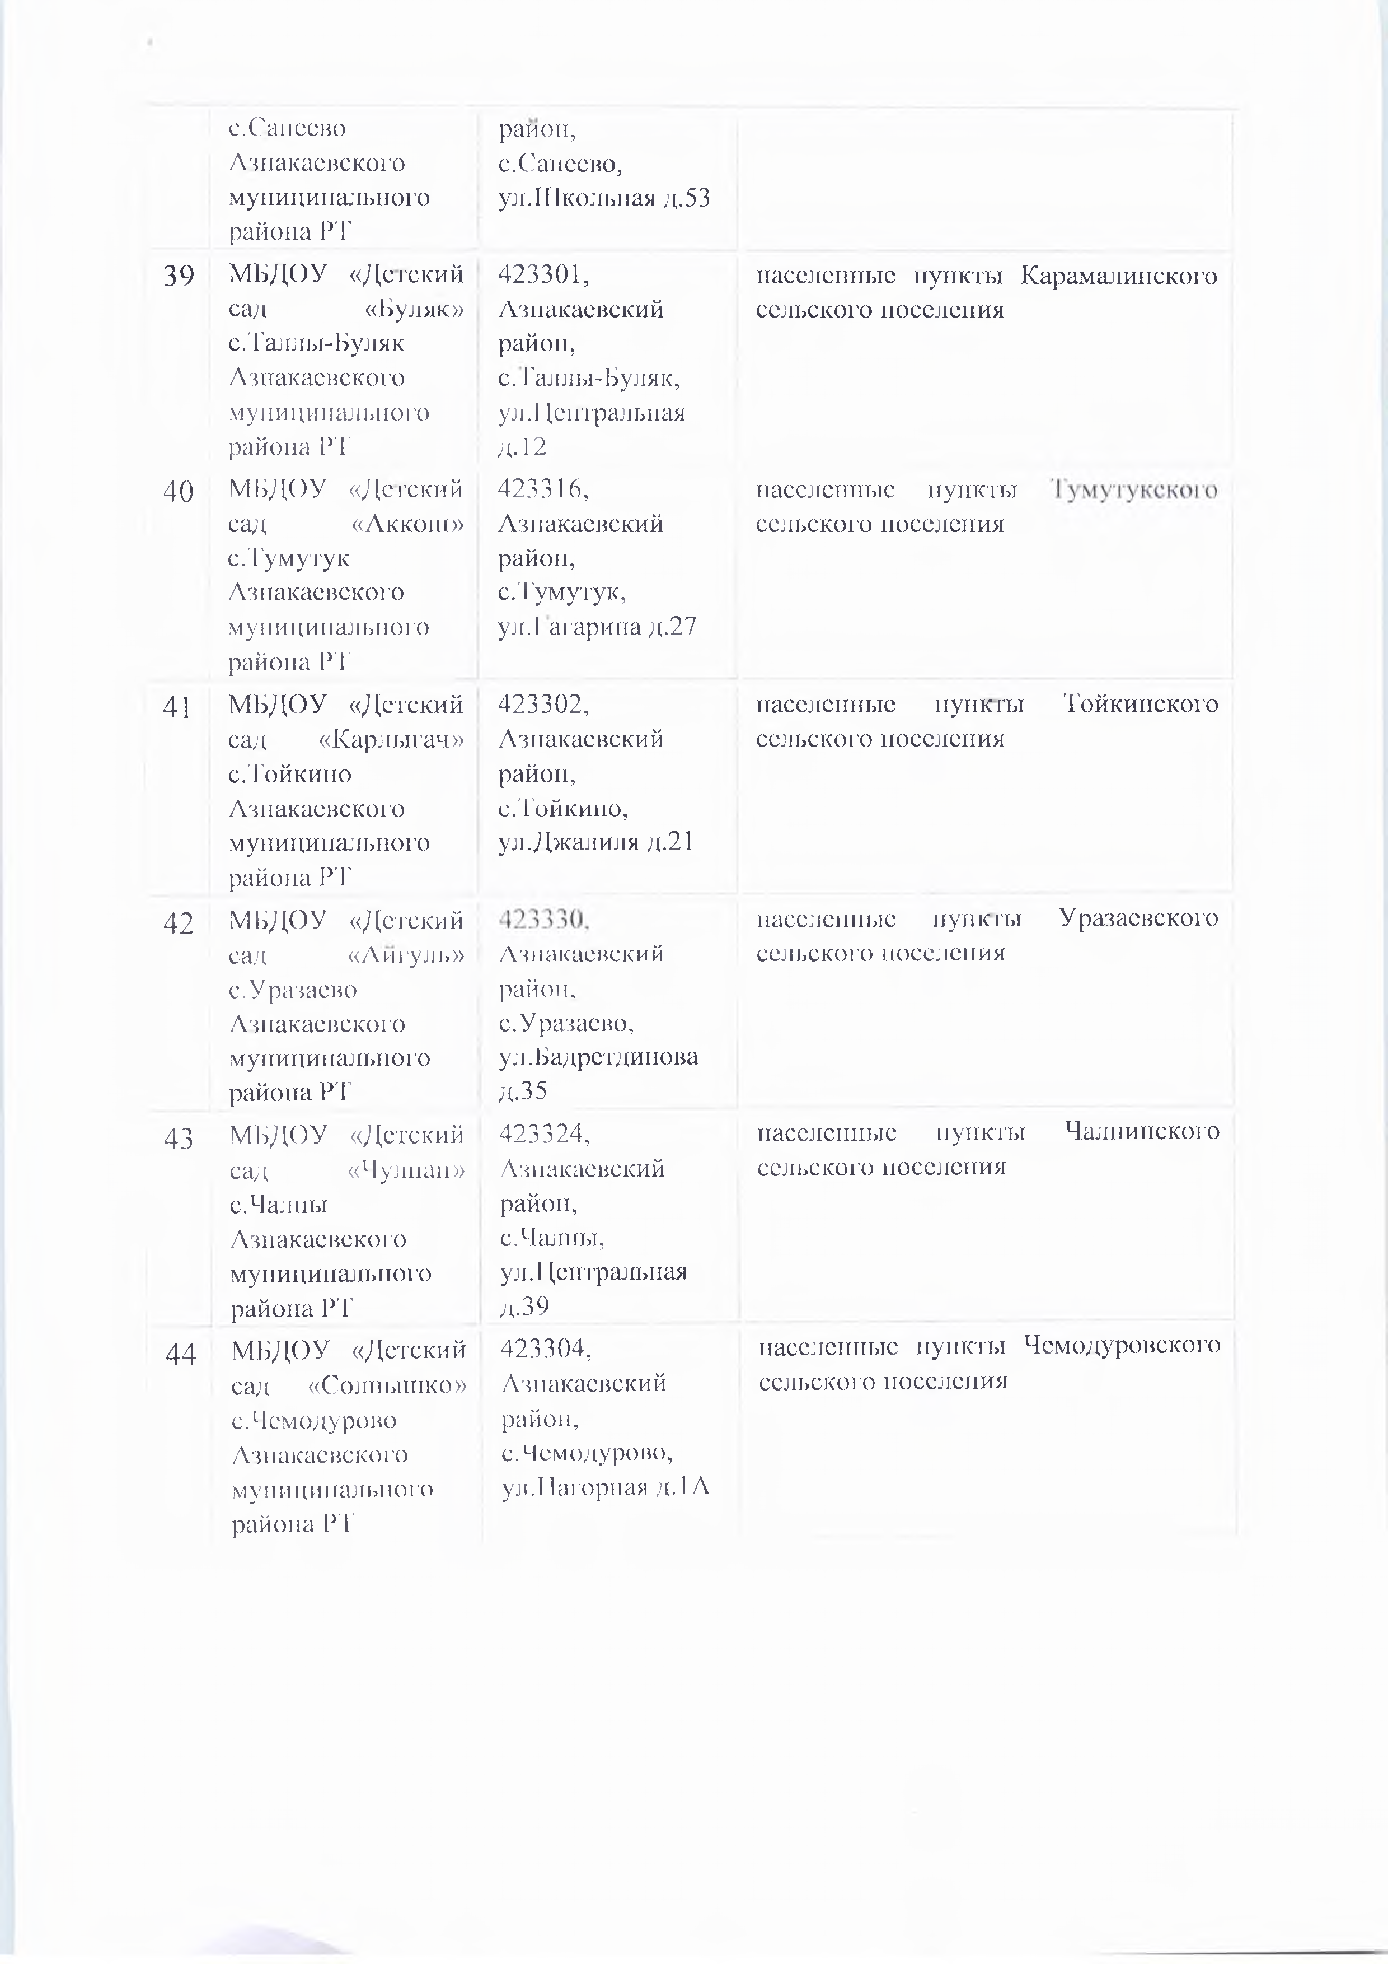
- МБДОУ «Детский сад «Солнышко» с.Чсмодурово Лзпакаевско1'о
! муниципального района РТ
423304,
Лзпакаевский район, с.Чемодуроно, ул.Пагорпая д. 1Л
населенные пункты Чсмодуровского сельского поселения

